Стаціонарний ультразвуковий апарат середнього рівня
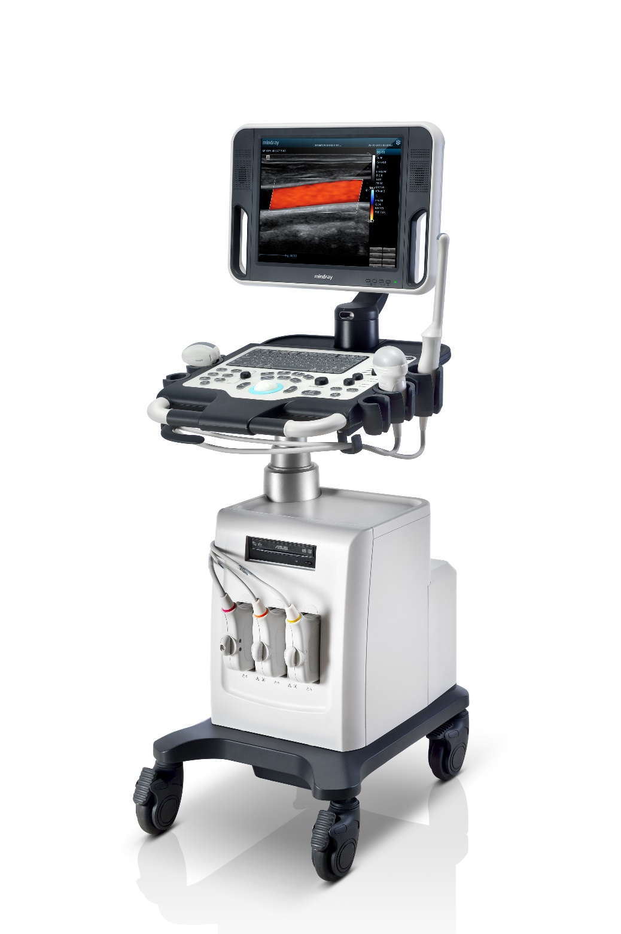
DC-30 (OBGY)

Mindray DC-30 - ультразвуковий апарат, який включає в себе якості, що були раніше доступні тільки в дорогих пристроях високого класу: 4D візуалізація, еластографія, постійно-хвильової доплер, ЕКГ модуль і безліч інших розширених програмних опцій роблять його по справжньому унікальним в своїй категорії.
DC-30 - це найкращий варіант по співвідношенню ціни і якості на ринку України. Завдяки збалансованого поєднання передових технологій, які забезпечують найкращу якість зображення і інтуїтивно-зрозуміле управління, DC-30 став незамінним в повсякденній практиці. Апарат може бути укомплектований 15-ти або 17-ти дюймовим монітором, практична панель керування і компактне розміщення тримачів датчиків забезпечують комфортну роботу лікаря.
Ергономіка
- Дизайн, що забезпечує зручне розміщення кабелів
- Чотири роз'єми для підключення датчиків
- Пристрій для підігріву гелю
- Вбудована батарея для сканування в режимі реального часу

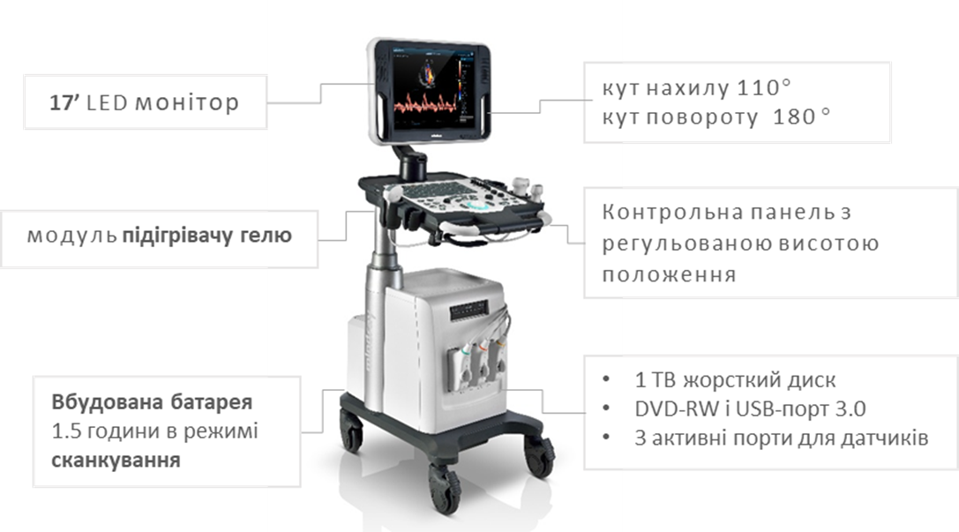

Ультразвукова система DC-30 | Ціна, грн.  з ПДВ
- Імпульсно-хвильовий доплер (включає високу частоту імпульсних повторень)  - PSH ™ (гармоніка фазового зсуву)  - iClear ™ (поліпшення візуалізації за рахунок приглушення шумів)  - iBeam ™ (мультипроменеве багатошарове сканування, забезпечує чіткі контури структур сканування)  - iTouch ™ (автоматичне поліпшення якості зображення натисненням однієї кнопки)  - iZoom ™ (збільшення об'єкта дослідження на весь екран зі збереженням деталізації)  - Вихідні дані  - 1TB HDD & iStation ™ (модуль ведення архіву обстежень)  - DVD-RW і порти USB  - Стандартні три роз'єми перетворювача  - Спільний сервіс (включає акушерство, педіатрію, гінекологію, живіт, урологію, дрібні частини, судинні та кардіологічн ідослідження)  - iScanHelper (Функція навчання)  - Інтелектуальне нагадування | 598 000 грн*
Датчики:
35C50P конвексний датчик
75L38P лінійний датчик
6CV1P ендокавітальний конвексний датчик
Програмне забезпечення
Auto IMT автоматичне вимірювання товщини інтиму-медіа | Клінічні програми для кардіологічних і акушерських досліджень
Еластографія Natural Touch (доступна на 7L4A, L12-3E і L14-6NE)
Smart 3D™
Smart OB ™ (Автоматично вимірює: HC (окружність голови), BPD (біпаріетальний діаметр), AC (окружність живота), FL (довжина стегнової кістки), OFD (лобно-потиличний діаметр)
Smart NT ™ Програма автоматичного вимірювання комірцевого простору
iScape ™ View панорамне зображення в режимі реального часу

Загальний пакет послуг (включає акушерство, педіатрію, гінекологію, урології, судини, абдомінальні дослідження, кардіологію) | Пакетні застосунки
MedSight™ додаток для передачі зображень, кінопетель і звітів через бездротову мережу. Призначено для передачі інформації на пристрої пацієнтів. | Додатки для ультразвукової діагностики
*Ціна включає доставку до місця призначення, введення в експлуатацію та первинне навчання роботі з обладнанням.
**Гарантія складає 36 місяців на основний блок і датчики. Післягарантійне обслуговування за домовленістю сторін.

